RIME 1.5版本更新——真正沉浸感，更加锐利清晰
诺音曼推出RIME插件免费更新，重新定义耳机上的沉浸式音频监听体验

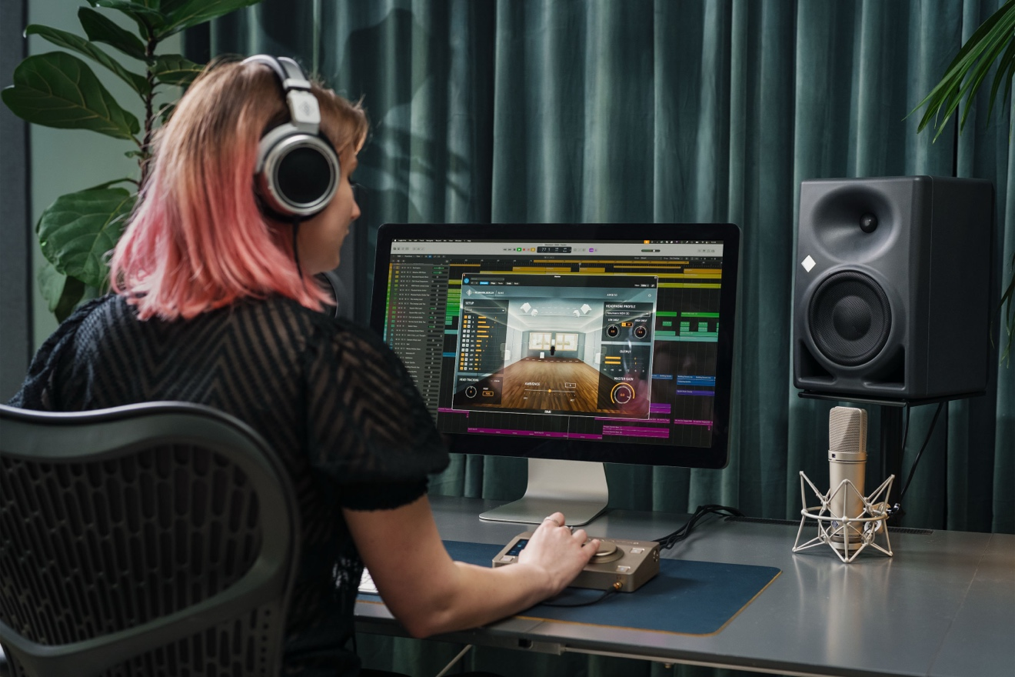

德国柏林，2025年11月——诺音曼欣然宣布发布RIME 1.5版本，这是这款参考级沉浸式监听环境（Reference Immersive Monitoring Environment）插件的最新升级。RIME专为诺音曼头戴式耳机量身打造，使音乐制作人和音频工程师能够以参考级精度监听沉浸式格式，如杜比全景声等。现在，RIME拥有更强大的功能。

RIME 1.5版本的新特性：
- 更深沉的低音——为所有非低音监听音箱扩展了其低频响应范围
- 更出色的瞬态精度——动态反应更锐利，助力更佳混音决策
- 3维自由度头部追踪——支持头部的垂直和水平运动追踪
- 更多格式选项——增加对5.1格式和7.1.2格式的支持
- 更宽广的环境参数范围——提供更多对空间感和声场深度的控制
- 峰值对齐输出——避免信号超过0 dBFS，信号更干净完整
- 响度匹配直通——无缝比较双耳听感和下混信号
- 快速独奏/静音按钮——可立即隔离水平声道或高度声道
- macOS独立版本——可脱离数字音频工作站（DAW）单独使用RIME

又一次飞跃
“RIME专为诺音曼耳机量身定制，确保这条完美的信号链贯穿始终，直达用户，”诺音曼产品经理Jorma Marquardt解释道，“我们对NDH 20和NDH 30耳机的制造公差控制得极为严格，而且我们了解它们的所有声学参数。采用突破性的AMBEO算法，RIME实现了无与伦比的声音一致性和极其精准的三维定位，带来真正沉浸的体验。”

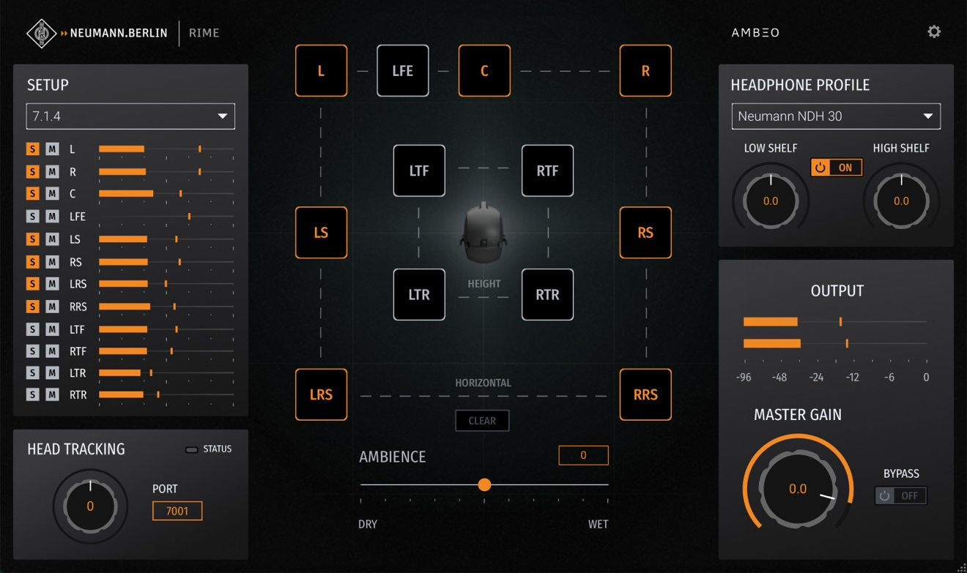

“RIME不是简单的模拟，”Marquardt补充道，“它捕捉的是拥有终极品质的理想控制室环境。1.5版本将真实感和易用性推向更高水平，使沉浸式监听更触手可及且更精准，远超以往。”

为什么选择RIME？
RIME提供专为诺音曼耳机设计的参考级沉浸式监听体验。借助AMBEO虚拟声学算法和诺音曼传奇KU 100人头麦克风采集的声音数据，RIME呈现出真实感极强的3D声场。不论是在杜比全景声混音时，还是在检查立体声兼容性时，RIME都能确保您的作品在各类播放系统上完美呈现。

系统要求：
- Mac：macOS 10.15及以上版本，支持Intel和Apple Silicon原生兼容
- PC：Windows 10及以上版本
- 支持格式：VST3, AU, AAX
- 兼容数字音频工作站（DAW）：Pro Tools, Pyramix, Logic, Reaper, Cubase, Nuendo

获取方式
RIME 1.5版本现可通过电子下载方式，从授权经销商以及诺音曼官网购买。客户在购买后几分钟内即可收到授权码。现有RIME用户将免费获得此次更新。
链接：RIME - Neumann Software

关于诺音曼
Georg Neumann GmbH，称为“Neumann.Berlin”（诺音曼），是全球领先的录音棚级音频设备制造商，打造了许多富有盛名的传奇录音麦克风，如U 47, M 49, U 67和U 87。诺音曼成立于1928年，凭借技术创新屡获国际大奖。自2010年起，在传奇扬声器创新品牌Klein + Hummel的产品基础上，诺音曼将其在电声换能器设计领域的专长扩展到录音棚监听音箱市场。首支诺音曼录音棚监听耳机于2019年面世。自2022年以来，诺音曼越来越关注为现场音频提供参考级解决方案。随着首款音频接口MT 48的推出，以及其革新性转换器技术，诺音曼现可提供拾取和传递最佳声音所需的所有必要技术。Georg Neumann GmbH自1991年起成为森海塞尔集团成员，并由森海塞尔遍布全球的子公司网络和长期贸易伙伴负责代理。www.neumann.com

大中华区新闻联络人
顾彦多 Ivy
ivy.gu@sennheiser.com
+86-13810674317

